Pachanga

Javascript y recaptcha

ANDRES HERRANZ González

Guillermo Rius García

Borja Lorenzo fernandez

AXEL MIGUEL JUNESTRAND LEAL

2017

Partiendo del login que ya teníamos a medio hacer, hemos hecho un sistema de inicio de sesión y registro:

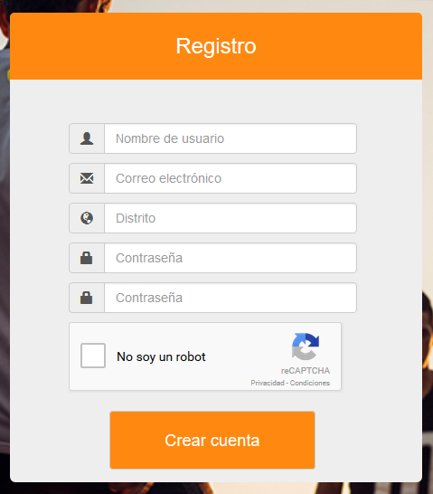

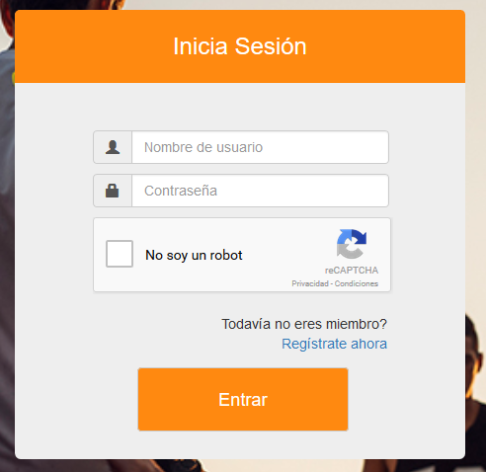

Después hemos diseñado las funciones de JavaScript a las que llamamos cuando se modifica el valor de los input, utilizando la cláusula onchange():

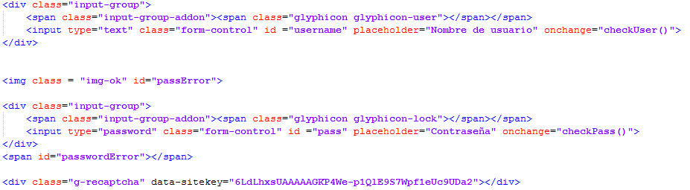

En el archivo .js hemos utilizado el siguiente código que añade clases a los inputs de modo que se recuadren en rojo los errores y en verde las casillas correctamente rellenas. Además, hemos añadido iconos de correcto e incorrecto de modo que se haga más visual lo antes mencionado:

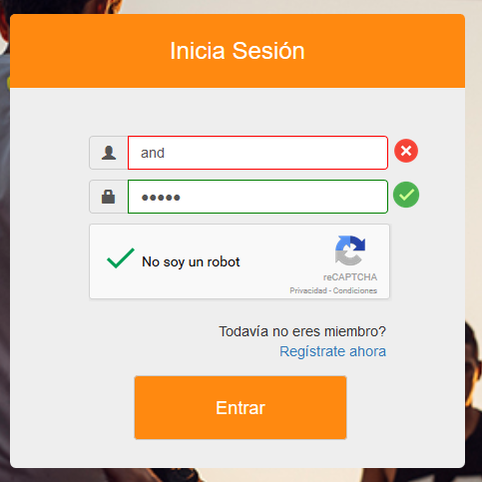

Y hemos añadido el recaptcha para verificar que no se trate de un robot.

https://i.gyazo.com/7b9b3a7d21b3dcc391e25f64025f2c3c.png

https://i.gyazo.com/052df44bf7fc2cc1545570a3ed417fb3.png

Las comprobaciones que hemos realizado han sido:

* Usuario y contraseña con más de 5 caracteres
* Correo electrónico con el formato correcto (siguiente el patrón abajo mostrado)
* Las contraseñas deben coincidir
* Distrito con más de 5 caracteres

